Correction de l’activité 5 semaines en ballon

- Ce roman s’intitule « 5 semaines en ballon », il s’agit de l’œuvre de Jules Verne.

- L’action a lieu en 1862 au-dessus de la Tanzanie.

Le mont Rubeho- gravure extraite du livre  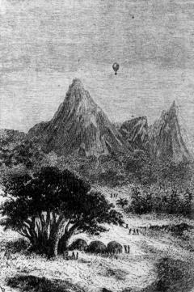 | La Tanzanie  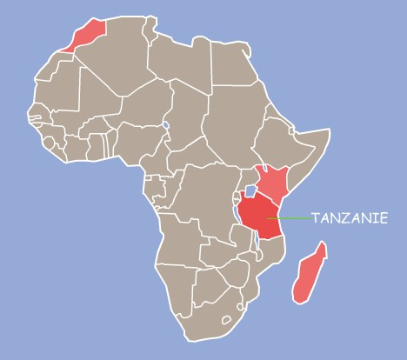

- Il y a trois protagonistes le docteur Samuel Ferguson, son domestique Joe et son ami chasseur Kennedy.

- Ils voyagent en ballon, à l’époque où le roman est écrit il existe des montgolfières mais pas gonflées au dihydrogène.

- Victoria est le nom d’une reine d’Angleterre, c’est en l’hommage de sa reine que Ferguson a décidé d’appeler ainsi son ballon.
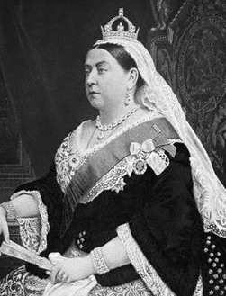

- En augmentant la température, les molécules de dihydrogène s’agitent et appuient davantage sur les parois du ballon qui se dilate.

Simulateur disponible sur http://www.micromega-hatier.com/

- Le texte parle d’hydrogène, mais en fait il s’agit de dihydrogène.

- Le ballon se trouve à six mille pieds.
Or 1 pied vaut 32,5 cm ou 0,325 m donc la hauteur h vaut : 0,325 X 6000 = 1950 m.

Un baromètre est un appareil qui permet de mesure la pression atmosphérique.  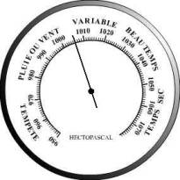 | Pour mesurer la pression d’un gaz dans une enceinte fermée on utilise un manomètre.  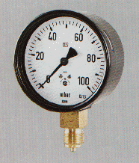

- Plus l’altitude augmente et plus la pression atmosphérique diminue. Pour évaluer la hauteur à laquelle ils sont, ils se servent d’un baromètre et ensuite ils utilisent une table qui leur donne l’altitude qui correspond à la pression lue.

- Il donne pour valeur 6000 toises or une toise vaut 6 pieds c’est-à-dire :

6 X 32,5 = 195 cm = 1,95 m donc 6000 X 1,95 = 11700 m soit 11,7 km ce qui correspond en fait à l’épaisseur de la troposphère et pas de l’atmosphère.

- S’il monte trop haut le ballon risque d’éclater.
- Le premier homme à avoir atteint la stratosphère est Auguste Piccard.
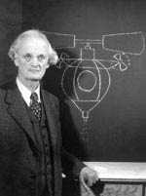 | 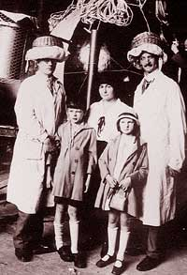

http://www.cndp.fr/cyberconcours/sources_web/niveau1/1_1/resA/APiccard-BPiccard.htm

Son petit-fils Bertrand Piccard sera le premier à faire le tour du monde en vol stratosphérique.

